RESOLUCIÓN NÚMERO 0368 DE 2013
(julio 11)
por la cual se definen los municipios dentro del área de influencia de las ciudades con más de quinientos mil (500.000) habitantes.
El Ministro de Vivienda, Ciudad y Territorio, en ejercicio de sus facultades legales, en especial las conferidas por el numeral 3 del artículo 59 de la Ley 489 de 1998, el numeral 3 del artículo 2° del Decreto-ley 3571 de 2011, el parágrafo del artículo 91 de la Ley 388 de 1997, y

CONSIDERANDO:
Que el numeral 1 del artículo 2° del Decreto-ley 3571 de 2011 señala que corresponde al Ministerio de Vivienda, Ciudad y Territorio “Formular, dirigir y coordinar las políticas, planes, programas y regulaciones en materia de vivienda y financiación de vivienda, desarrollo urbano, ordenamiento territorial y uso del suelo en el marco de sus competencias, agua potable y saneamiento básico, así como los instrumentos normativos para su implementación”;

Que el parágrafo 1º del artículo 91 de la Ley 388 de 1997 señaló que las disposiciones reglamentarias del artículo 91, expedidas por el Gobierno Nacional, que hicieran referencia a ciudades con más de quinientos mil (500.000) habitantes serían aplicables a los municipios aledaños dentro de su área de influencia que evidenciaran impactos directos en la demanda de suelos e inmuebles urbanos, y hasta una distancia no mayor de cincuenta (50) kilómetros de los límites del perímetro urbano de la respectiva ciudad, lo mismo que a los demás municipios que integraran el área metropolitana, cuando fuere del caso;

Que el Departamento Nacional de Estadística (DANE), con base en las metodologías contenidas en las series de proyecciones de población efectuadas con base en el censo de población del año 2005, estableció que los municipios o distritos que para el año 2013 tendrían una población superior a los quinientos mil (500.000) habitantes, serían Bogotá, Cali, Medellín, Barranquilla, Cartagena, Cúcuta, Bucaramanga, Ibagué y Soledad;
Que a la fecha las áreas metropolitanas legalmente constituidas e incluidas en la presente resolución corresponden al Valle de Aburrá, Bucaramanga, Centro Occidente, Barranquilla y Cúcuta;

Que el Ministerio de Ambiente, Vivienda y Desarrollo Territorial, mediante la Resolución número 461 del 15 de marzo de 2006 definió como municipios y distritos con más de quinientos mil (500.000) habitantes a Bogotá, Cali, Medellín, Barranquilla, Cartagena, Cúcuta, Bucaramanga, Pereira; y señaló como áreas metropolitanas al Valle de Aburrá, Bucaramanga, Centro Occidente, Barranquilla y Cúcuta;

Que en virtud de lo anterior y con fundamento en las proyecciones para el año 2013 a partir del censo DANE 2005 y las condiciones de funcionalidad urbana determinadas por la Dirección de Espacio Urbano y Territorial, se hace necesario ajustar la Resolución número 461 de 2006, en el sentido de incluir algunos municipios que dada la metodología aplicada no fueron tenidos en cuenta en la mencionada resolución y que efectivamente se encuentran dentro del área de influencia señalada por la ley o en las áreas metropolitanas, así como excluir aquellos municipios que no cumplen con ninguna de las anteriores condiciones;

Que en mérito de lo expuesto,

RESUELVE:
Artículo 1°. Definir como municipios aledaños dentro del área de influencia de las ciudades con más de 500.000 habitantes, que evidencian impactos directos en la demanda de suelos e inmuebles urbanos derivados de un elevado grado de accesibilidad e interrelaciones económicas y sociales; o que integran su área metropolitana, los siguientes:
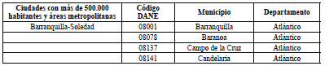
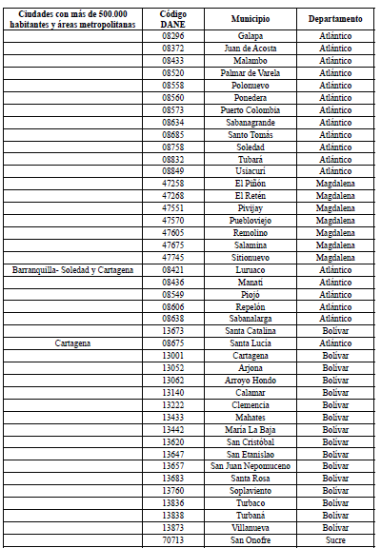
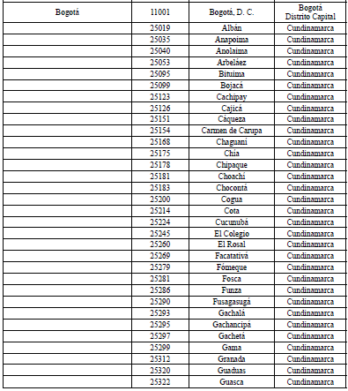
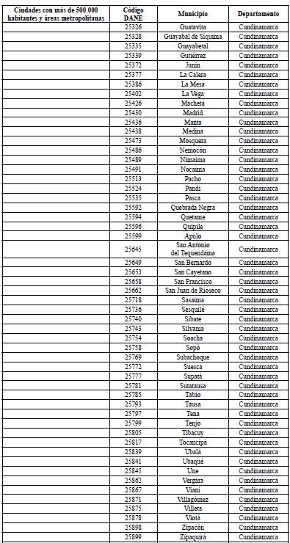
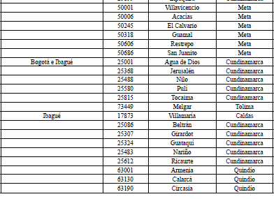
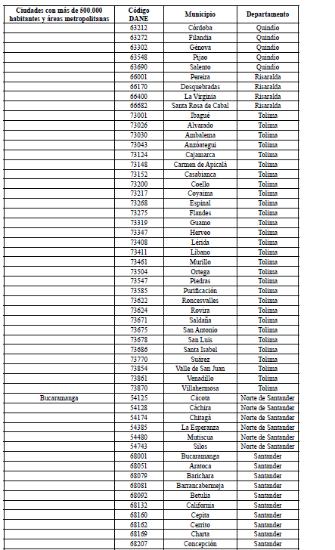
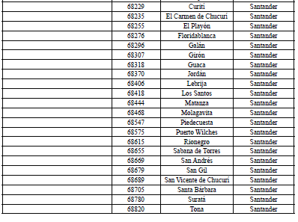
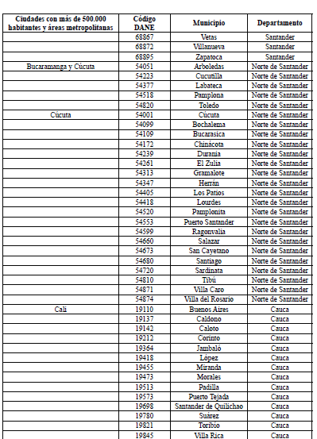
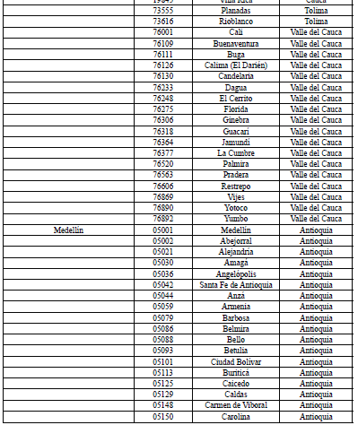
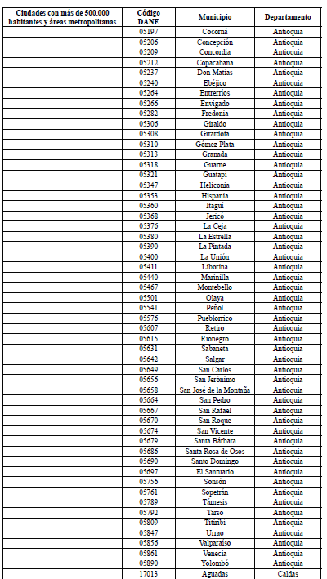
Artículo 2°. Vigencia y derogatorias. La presente resolución rige a partir de la fecha de su publicación y deroga la Resolución número 461 del 15 de marzo de 2006.
La presente resolución rige a partir de la fecha de su expedición.
Publíquese y cúmplase.

Dada en Bogotá, D. C., a 11 de julio de 2013.

El Ministro de Vivienda, Ciudad y Territorio,

Luis Felipe Henao Cardona.

(C. F.).

Nota: Este documento fue tomado directamente de la versión PDF del Diario Oficial 48.854 del miércoles 17 de julio del 2013 de la Imprenta Nacional (www.imprenta.gov.co)

